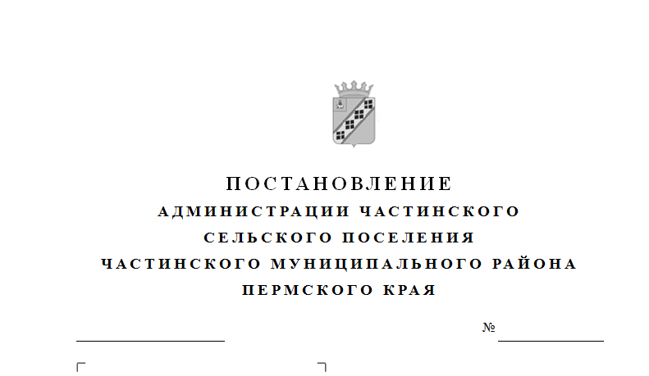
О внесении изменений в постановление от 26.12.2018г. № 322 «Об утверждении плана-графика размещения заказов на поставки товаров, выполнения работ, оказания услуг для нужд заказчика на 2019 год»

142
11.06.2019

В соответствии с Федеральным законом № 44-ФЗ от 05.04.2013 «О контрактной системе закупок товаров, работ, услуг для обеспечения государственных и муниципальных нужд», Приказом Минэкономразвития России N 761, Казначейства России N 20н от 27.12.2011 (ред. от 10.06.2013) "Об утверждении порядка размещения на официальном сайте планов-графиков размещения заказов на поставки товаров, выполнение работ, оказание услуг для нужд заказчиков и формы планов-графиков размещения заказа на поставки товаров, выполнение работ, оказание услуг для нужд заказчиков", Приказом Министерства экономического развития России от 31.03.2015 № 182 и Казначейства России от 312.05.2015 № 7н «Об особенностях размещения на официальном сайте Российской Федерации в информационно-телекоммуникационной сети «Интернет» для размещения заказов на поставки товаров, выполнения работ, оказания услуг планов – графиков размещения заказов на 2019 год» Администрация Частинского сельского поселения
ПОСТАНОВЛЯЕТ:
- Внести изменения в постановление администрации Частинского сельского поселения от 26.12.2018 № 322 «Об утверждении плана-графика размещения заказов на поставки товаров, выполнения работ, оказания услуг для нужд заказчика на 2019 год» (в редакции от 23.01.2019 № 17, от 04.03.2019 № 48):
  - План – график размещения заказов на поставки товаров, выполнения работ, оказания услуг для нужд заказчика на 2019 год изложить в новой редакции согласно приложению 1 к настоящему постановлению.
2. Контрактному управляющему администрации Частинского сельского поселения Вяткиной Наталье Федоровне разместить новую редакцию плана-графика в установленный законодательством срок до 11.06.2019г.
- Настоящее постановление вступает в силу с момента его опубликования (обнародования).
4. Обнародовать настоящее постановление в соответствии с Уставом Частинского сельского поселения и разместить на официальном сайте Частинского сельского поселения в сети «Интернет».
5. Контроль за исполнением настоящего постановления оставляю за собой.

Глава сельского поселения –
глава администрации Частинского
сельского поселения П.А. Голдобин

